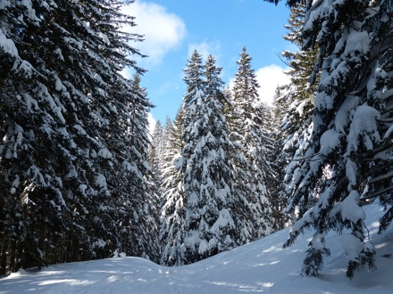
Mon beau sapin

Mon beau sapin, roi des forêts
Que j'aime ta verdure !
Quand par l'hiver, bois et guérets
Sont dépouillés de leurs attraits
Mon beau sapin, roi des forêts
Tu gardes ta parure.

Toi que Noël planta chez nous
Au saint anniversaire,
Mon beau sapin, comme il est doux
De te voir briller par nous,
Toi que Noël planta chez nous
Scintillant de lumière.

Mon beau sapin tes verts sommets
Et leur fidèle ombrage
De la foi qui ne ment jamais
De la constance et de la paix.
Mon beau sapin tes verts sommets
M'offrent la douce image.

